19.02.2020 09:36

**Олонхо на родине Махабхараты**

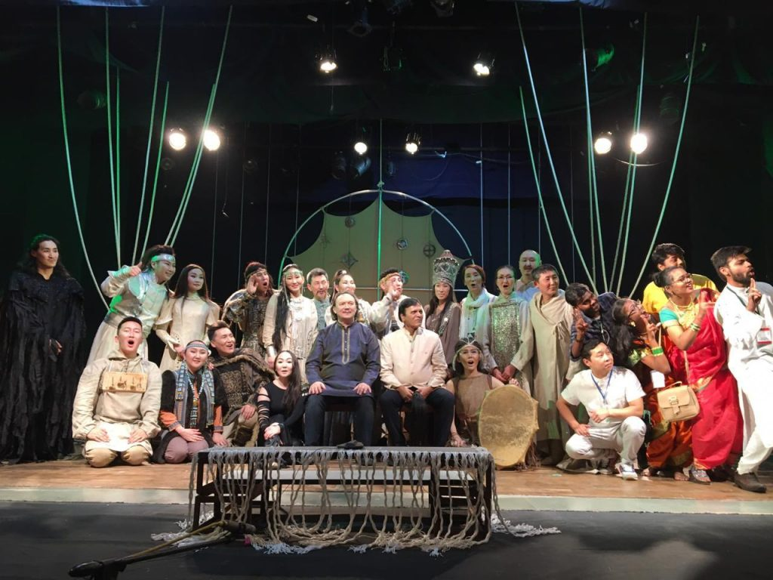

В индийском Нагпуре в рамках международного фестиваля «Бхарат Ранг Махотсав-20» состоялось второе представление спектакля по Олонхо П.Ядрихинского — Бэдьээлэ «Воительница джырыбына». Ода-гимн во имя счастья человека, прозвучала в Нагпуре победоносным финальным аккордом фестиваля. В переполненном зале центра Сайи Холл индийский зритель сидел зачарован, внимая каждому тойуку артистов театра Олонхо. Он искренне разделял буквально каждую эмоцию, все перипетии, коллизии, куда попадали герои, то и дело взрывая зал аплодисментами.

По окончании представления состоялась зрительская конференция, где основатель театра Олонхо Андрей Борисов поблагодарил фестиваль и заметил большое сходство эпосов Олонхо и Махабхарата. Отметил, как индийский эпос стал предтечей и вдохновением не только для постановок театра Олонхо, но и самого возникновения самобытного, классического театра, который только за двенадцать лет своего существования добился мирового признания, выступая во многих странах наравне с театрами с многовековой историей.

Зрителя заинтересовали национальные якутские инструменты. Музыкант театра Иванида БУГУЛОВА сыграла соло, чем сорвала оглушительные овации. Фаршлаги тойука также не остались без внимания. Уже во время спектакля верхние ряды пытались вместе с актерами повторить тойук. Дань уважения досталась великолепным костюмам, выполненным из конского волоса. Прозвучали слова восхищения и благодарности в адрес актёров, которые умеют не только виртуозно петь и двигаться, но и играть психологический театр, основанный на классической драматургии. Среди актёров-участников фестиваля были студентка кафедры театрального искусства Анастасия АЛЕКСЕЕВА и доцент АГИКИ, режиссер Мария МАРКОВА. По завершении конференции прозвучал обряд-алгыс великой земле Махабхарата, которая так тепло и радушно приняла театр Олонхо.

Фото: Пресс-служба АГИКИ.

Источник: Пресс-служба АГИКИ.